**РЕСПУБЛИКА КАРЕЛИЯ**

**МУНИЦИПАЛЬНОЕ ОБРАЗОВАНИЕ**

**«МУЕЗЕРСКОЕ ГОРОДСКОЕ ПОСЕЛЕНИЕ»**

**АДМИНИСТРАЦИЯ МУЕЗЕРСКОГО ГОРОДСКОГО ПОСЕЛЕНИЯ**

### П О С Т А Н О В Л Е Н И Е

**05 мая 2023 г. № 23**

**Об утверждении реестра и схемы мест размещения площадок для временного хранения крупногабаритных отходов на территории Муезерского городского**

**поселения**

В целях обеспечения охраны окружающей среды и здоровья человека на территории Муезерского городского поселения, в соответствии с Федеральным законом от 06.03.2003 г. №131-ФЗ «Об общих принципах организации местного самоуправления в Российской Федерации», Постановлением Правительства Российской Федерации от 31.08.2018 г. № 1039 «Об утверждении Правил обустройства мест (площадок) накопления твёрдых коммунальных отходов и ведения их реестра», Уставом Муезерского городского поселения, администрация Муезерского городского поселения **ПОСТАНОВЛЯЕТ:**

1. Утвердить реестр мест временного хранения крупногабаритных отходов на территории Муезерского городского поселения (Приложение № 1).
2. Утвердить схемы размещения площадок для временного хранения крупногабаритных отходов на территории Муезерского городского поселения (Приложение № 2).
3. Настоящее постановление вступает в силу с момента его подписания.
4. Опубликовать настоящее постановление в сети интернет и разместить на официальном сайте администрации Муезерского городского поселения.
5. Контроль за исполнением настоящего постановления оставляю за собой.

Глава Муезерского городского поселения Л.Н.Баринкова

Приложение № 1

к постановлению администрации Муезерского городского поселения от 05 мая 2023 г. № 23

Реестрмест временного хранения крупногабаритных отходов на территории Муезерского городского поселения

|  |  |  |  |  |  |  |
| --- | --- | --- | --- | --- | --- | --- |
| № п/п | **Данные о нахождении мест временного хранения крупногабаритных отходов** | **Данные о технических характеристиках мест временного хранения крупногабаритных отходов** | | **Данные о собственниках мест временного хранения крупногабаритных отходов (для юр. лиц - полное наименование и ИНН, фактический адрес,** (**для ИП** – ФИО, ОГРН,  адрес регистрации по месту жительства,  **для физ. лиц** – ФИО,  серия, номер и дата выдачи паспорта, адрес  регистрации по месту жительства, контактные данные) | **Данные об источниках образования крупногабаритных отходов** | **Дата и номер решения о включени и (отказе) сведений о месте (площадк е)** временного хранения крупногабаритных отходов **в реестр** |
|  | **Адрес** | **Покрытие (грунт, бетон, асфальт,**  **иное)** | **Площа дь, м2** |
| 1 | пгт. Муезерский  (в районе дома № 5 по ул.8 Марта) | грунт | 6 | Администрация Муезерского городского поселения, ИНН  1019003060, | Население проживающее на территории пгт. Муезерский | № 23 от 05.05.2023 |

Приложение № 2

к постановлению администрации Муезерского городского поселения от 05 мая 2023 года № 23

**Схемы**

размещения площадок для временного хранения крупногабаритных отходов на территории Муезерского городского поселения

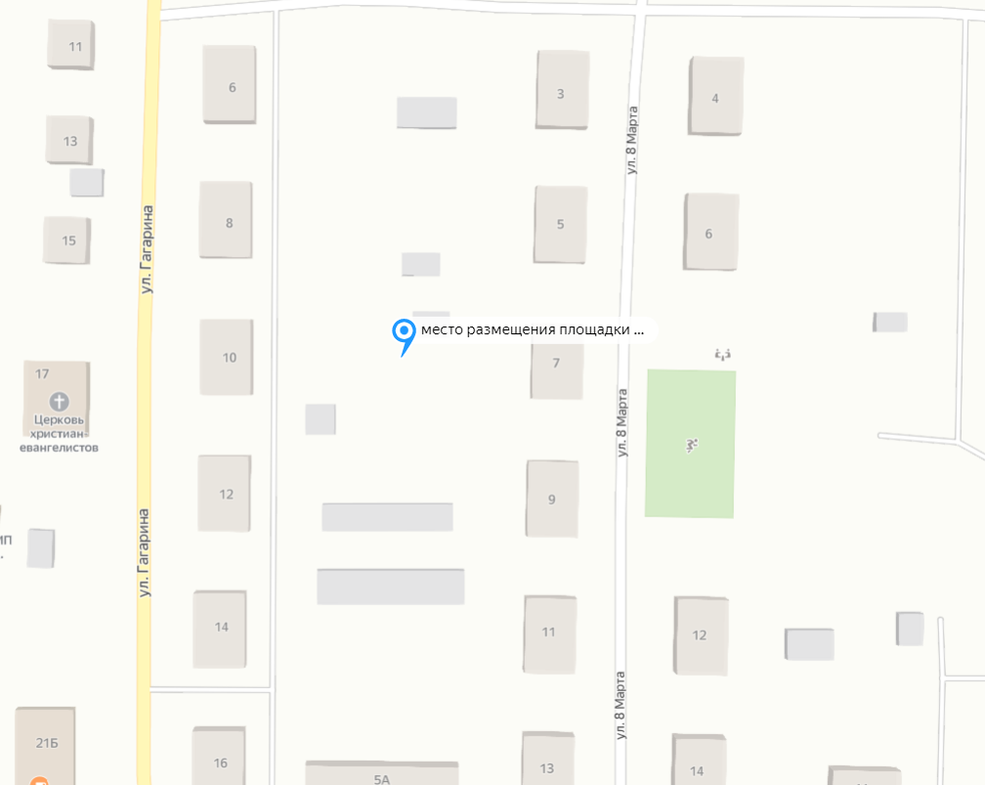

<https://yandex.ru/maps/?um=constructor%3Acaeb792c46d1a263f73bcd97fc3cf45cbd6e61d396ea6fc48ced69f97422b49b&source=constructorLink>